
3IF – B3122
SPECQ Gabriel
BELLETIER Simon

TP 1 DASI : GUSTAT'IF

Table des matières
Présentation du projet 2
Entreprise 2
Problématique 2
Modélisation du site 2
Modèles de Données (package metier.modele) 2
Services (package metier.service) 3
Maquettes 4
Fenêtres communes 4
Page d'accueil 4
Page de connexion 4
Interface client 5
Page d'inscription 5
Page de choix du restaurant 5
Page de commande 6
Interface Livreur 6
Interface Gestionnaire 7

Présentation du projet

Entreprise
Gustat'IF est une entreprise de service dans la restauration. Elle gère les commandes à distance de clients, qui choisissent entre plusieurs possibilités un restaurant où acheter des plats. L'équipe de Gustat'IF gère ensuite l'acheminement des plats du restaurant à la maison du client et la facturation de la commande.
Le système de livraison de Gustat'IF est 100% écologique, puisqu'il est constitué entièrement de livreurs à vélo et de drones rechargés avec des panneaux photovoltaïques. Ainsi, n'importe qui peut déguster les meilleurs plats de Lyon avec un impact moindre sur l'environnement.

Problématique
Gustat'IF a besoin d'un site web qui permette aux clients d'effectuer leurs commandes le plus confortablement possible. On veut notamment que les commandes s'effectuent de la manière la plus intuitive possible, tout en empêchant au maximum les commandes qui seraient naturellement erronées.
Les livreurs doivent pouvoir accéder à leur propre version du site, par laquelle ils peuvent voir les livraisons qu'ils doivent effectuer et les adresses par lesquelles il doivent passer afin de pouvoir déterminer leur itinéraire. Ils doivent aussi pouvoir clôturer une commande une fois que le produit est livré et qu'ils sont à nouveau disponibles.
Le gestionnaire de Gustat'IF doit avoir la même vision pour ses drones. De plus, en tant que gestionnaire du site, il veut avoir accès à des informations supplémentaires comme l'ensemble des commandes passées, avec plus de détails que les livreurs (notamment par exemple le coût de la facture). Afin d'ouvrir de nouveau postes de livraisons/ de contacter de nouveau restaurants pour les ajouter au réseau de Gustat'IF, il veut aussi pouvoir voir la situation géographique des départs actuels de livreurs, des restaurants et des clients, idéalement via une carte.

Modélisation du site

Modèles de Données (package metier.modele)
Les données sont classées en entités, choisis pour correspondre au problème tout en étant le plus atomique possible. Ces entités persistent sur une base de donnée, reliée à l'application par JPA, qui les récupère avec une unité de persistance Hibernate..
-Les plats sont listés sous forme de Produits, ce qui incluse leur description, leur nom, leur prix unitaire et leur poids.
-Ils sont contenus dans des Restaurants, qui ont une liste de produits, un nom, une adresse, des coordonnées GPS et une description.
-Les Clients ont un nom, un prénom, une adresse e-mail (qui les caractérise), un mot de passe, une adresse physique et des coordonnées qui permettent de leur livrer les plats qu'ils ont commandé.

-Les livreurs sont divisés en deux catégories (vélo et drone) et possèdent tous un e-mail, un mot de passe (celui du gestionnaire pour les drones) et un moyen de calculer leur temps de parcours pour aller d'un point à un autre. Dans le cadre de notre implémentation, cette dernière méthode s'appuie systématiquement sur l'API google maps.
-Les vélo ne possèdent rien de plus mais ont une adresse e-mail unique sur laquelle ils reçoivent leurs ordres de livraison.
-Les drones ont tous la même adresse e-mail et possèdent en plus une vitesse moyenne qui leur permet de calculer leur temps de livraison à partir de la distance à vol d'oiseau entre leur position et celle de leur point d'arrivée.
-Les Commandes relient à un Client la liste de plats qu'il a commandé, le restaurant où il l'a commandé (on considère qu'on ne peut commander qu'à un et un seul restaurant en même temps) et le livreur qui s'occupe de la livraison. On connaît aussi les dates de début et éventuellement de fin de la livraison.

Services (package metier.service)
Le package metier.service contient toutes les fonctions de services intermédiaires permettant d'effectuer les affichages, les vérifications et les calculs nécessaires pour le site. Les services sont classé en deux catégories : les services métiers et les services techniques.
Le service métier sert de surcouche sur les DAO des entités en définissant les accès possibles dans le cadre de l'application. Il permet aussi la vérification par rapport à la base de la correction de certains objets à la connexion (correspondance du mot de passe et de l'e-mail du client/du livreur/ du gestionnaire) et à l'inscription (e-mail qui n'est pas déjà présent dans la base). Il gère aussi la clôture d'une commande.
Le service technique gère l'envoi de mails pré-formatés (mails d'inscription réussie, mails d'inscription raté et mails d'affectation de livraison). C'est aussi ce service qui décide du meilleur livreur à envoyer pour s'occuper d'une commande et qui, si il ne trouve pas de livreur disponible capable d'effectuer la commande, empêche la validation d'une commande. Enfin, il contient aussi les fonctions de calcul du prix et de calcul du poids total d'une commande.

Maquettes
Cette partie présente les maquettes envisagée pour la couche de vue de l'application centrale du site Gustat'IF. Les maquette sont catégorisées selon le type d'utilisateur ayant accès à la vue.

Fenêtres communes
Sont listées ici les fenêtres que tous les utilisateurs peuvent voir lors de leur navigation sur le site de Gustat'IF.

Page d'accueil
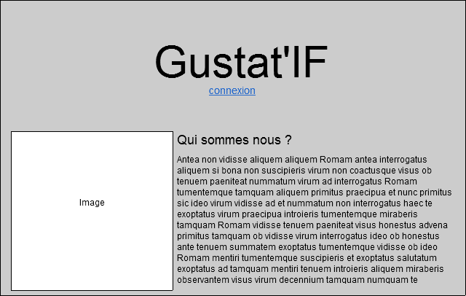
Mène à l’écran de connexion
Présentation
de Gustatif
Image de plat ou de livreur
C'est la première page par laquelle on arrive sur le site. Elle propose directement de s'authentifier et de profiter des services adaptés. L'inscription se fait aussi via l'écran de connexion.

Page de connexion
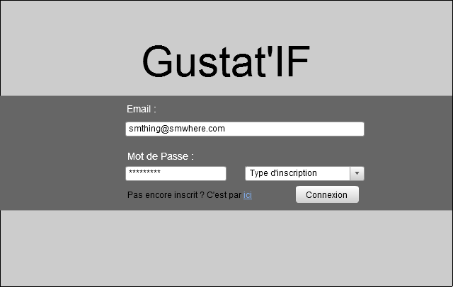
Amene à la page d'inscription
Gestionnaire, Livreur ou Client
Par défaut Client
Vérifie la connexion et mène à la bonne page d'accueil.
C'est la page par laquelle tous les utilisateurs se connectent. Elle propose de s'inscrire et effectue la vérification de la connexion. Un message d'erreur s'affiche en cas de connexion erronée.

Interface client
Sont listées ici les fenêtres auxquelles seuls les client ont accès.

Page d'inscription
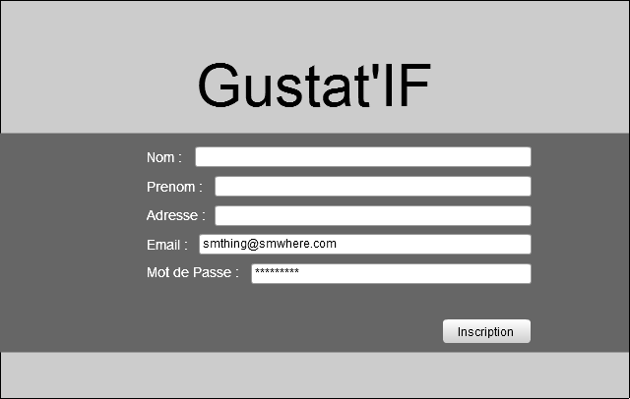
Vérifie la validité de l'inscription et mène à la page de choix des restaurants
On considère que seuls les clients s'inscrivent via le site. Les inscriptions d'employés se font directement en interne, probablement via une application différente. C'est la raison pour laquelle le seul type d'inscription pris en compte est celle d'un client. Si l'inscription n'est pas valide (en cas d'adresse e-mail déjà prise dans le cadre de notre implémentation), un message d'erreur sera affiché et la page ne sera pas quittée.

Page de choix du restaurant
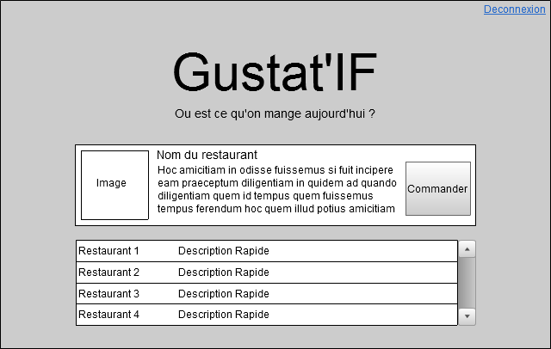
C'est la page vers laquelle le client est directement envoyé une fois connecté. Si il se déconnecte, il est directement renvoyé vers l'accueil originel.
Initialisé avec le premier restaurant de la liste
Envoie à la page de choix des plats

Page de commande
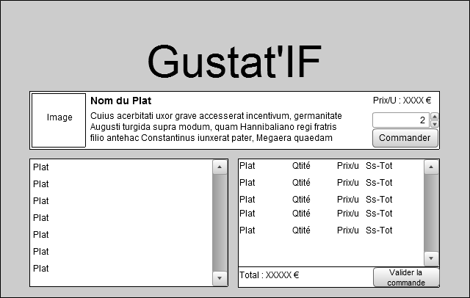
Modifie la quantité commandée
Peut être selectionné /annulé
Verifie si la commande est possible et ramene a l'ecran précedent
Initialisé au premier plat de la liste
Contient notamment les prix unitaires
La page sur laquelle la commande est finalisée. Si l'application ne trouve pas de livreur qui puisse effectuer la commande, un message d'erreur s'affichera, conseillant de réessayer plus tard et/ou de vérifier que la commande reste du domaine du transportable par vélo ou par drone. Une fois la commande validée -dans le cadre de notre implémentation- un livreur est envoyé et le client est renvoyé à la page de sélection du restaurant avec un message de confirmation.

Interface Livreur
Le livreur n'a accès qu'a une page :
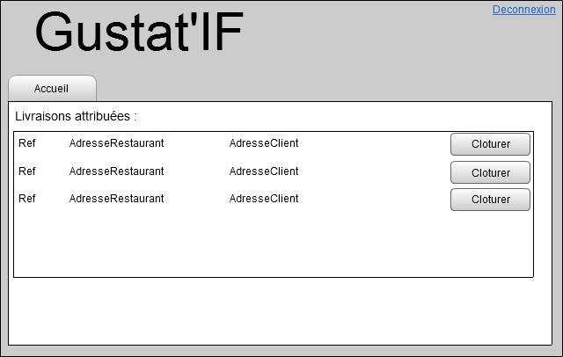
Seules les livraisons en cours sont affichées
Il est directement transporté à cette page une fois la connexion effectuée. Elle lui permet de voir les livraisons qu'il doit actuellement effectuer et de valider celles ci une fois qu'elles ont été complétées. A la déconnexion, il est envoyé à la page d'accueil principale. Dans le cadre de notre implémentation, les livreurs ne devraient avoir qu'une livraison en cours au maximum.

Interface Gestionnaire
Le gestionnaire de Gustat'IF a accès à une version avancée de la page du livreur. Il a notamment accès à d'autres onglets qui sont invisibles à ses subordonnés.

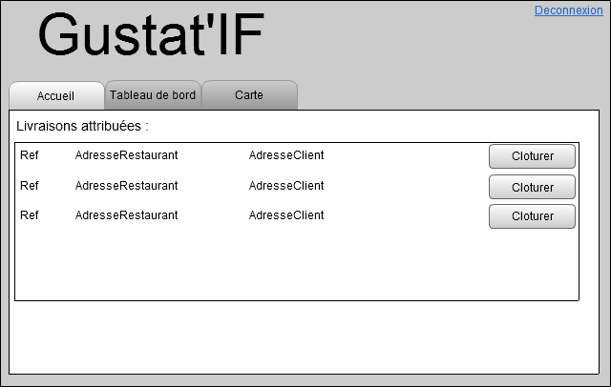
Seules les livraisons en cours sont affichées
Le gestionnaire est automatiquement envoyé sur cette vue après s'être authentifié. La déconnexion le ramène à l'accueil basique. Il a, en tant que gestionnaire des drones, des livraisons attribuées qu'il doit lui aussi clôturer au retour des drones. Étant donné qu'il y a plusieurs drones, le gestionnaire peut avoir plus d'une livraison en cours dans le cadre de notre implémentation.

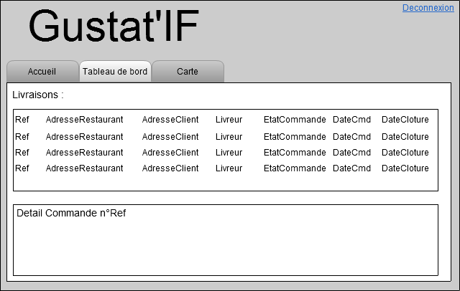
Placé par défaut sur la première commande de la liste
Mis à '' - '' si la commande n'a pas été clôturée

Le second onglet donne accès a une liste plus avancée des livraisons. Le gestionnaire peut voir l'ensemble des livraisons en cours et effectuées avec des détails.

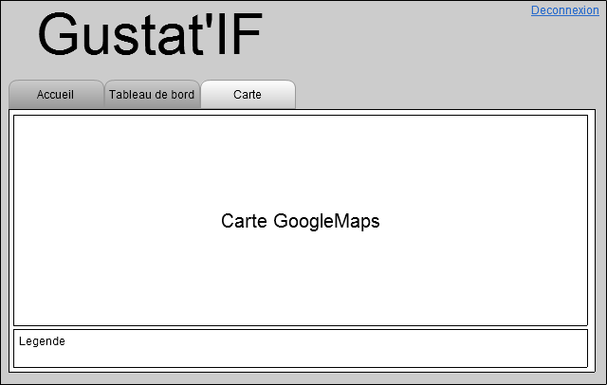
Le gestionnaire a aussi accès à une carte qui lui permet de connaître l'emplacement des restaurants, des maisons des clients et des points de rattachement des différents livreurs. On peut supposer que des implémentations futures ajouteront plus de détails à la carte (affichage de trajet, position des livreurs en temps réel...).

